«Мереке күніңмен! Көп балалы аналарды құрметтеу»
Анықтама
Наурыз 2024 жыл
8-наурыз Аналар мейрамы қарсаңында, А.Сейдімбек атындағы ЖББМ 1-сынып оқушылары "Ана -өмір шуағы" атты сынып сағатын өткізді. Тәрбиелік мәні зор сынып сағаты ерекше формада ұйымдастырылды. Сынып сағатына мейман ретінде Аналар шақырылса, сол сыныптың Әкелері аналар мен балаларға арнап тосынсый ұйымдастырып, сынып сағатына көңілді сәт сыйлады. Кеш барысында ата-аналар түрлі тапсырмалар орындап, тәрбиелік мәні зор ойындарға қатысып, өз өнерлерін көрсетті.
Сынып сағаты соңында мектеп директоры сөз сөйлеп, аналар мен әкелерге рахметін айтып, мерекемен құттықтады. Ата-аналар сынып жетекшісі Серикова Самал Абдулхамитқызына алғыстарын білдірді.
https://www.instagram.com/reel/C4dsYKZtvJ/?igsh=MTNiMzUyaWZ1enY1MA==
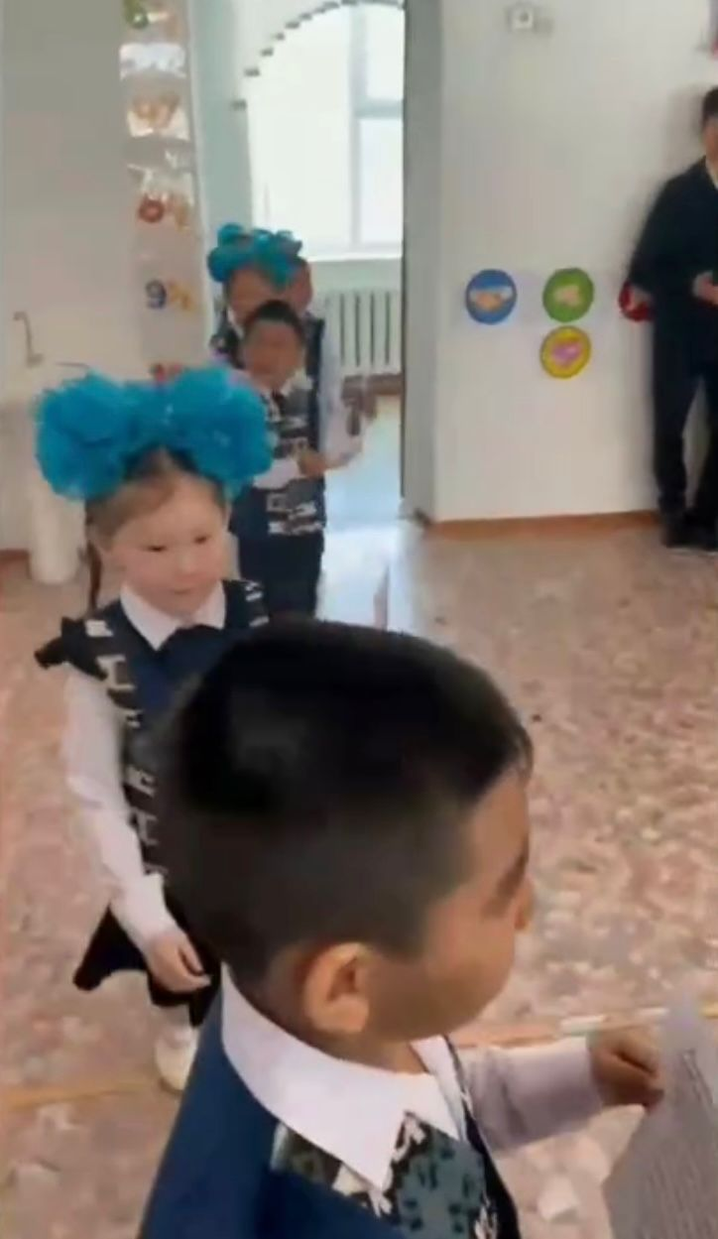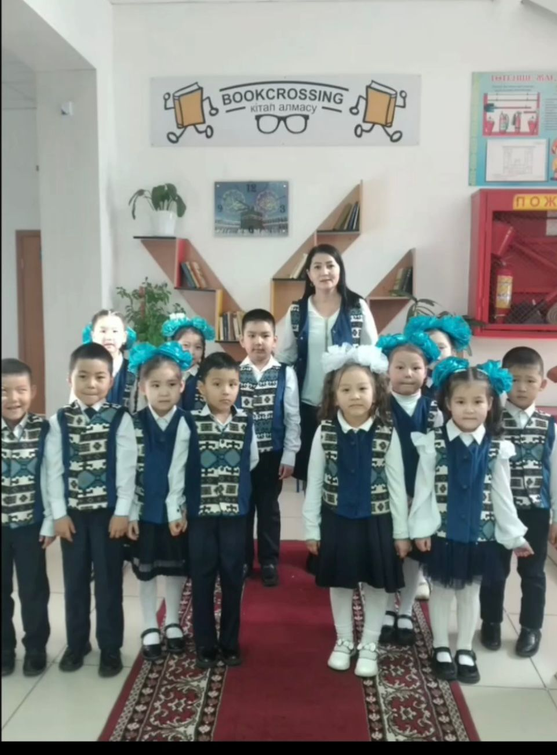

Тәлімгер: Тельгузинова М.Ш

